I Seminari di Primavera del Corso di Studi in Chimica Industriale (L-27): Astrochimica e simulazioni in laboratorio di solidi nelle condizioni estreme presenti nello spazio

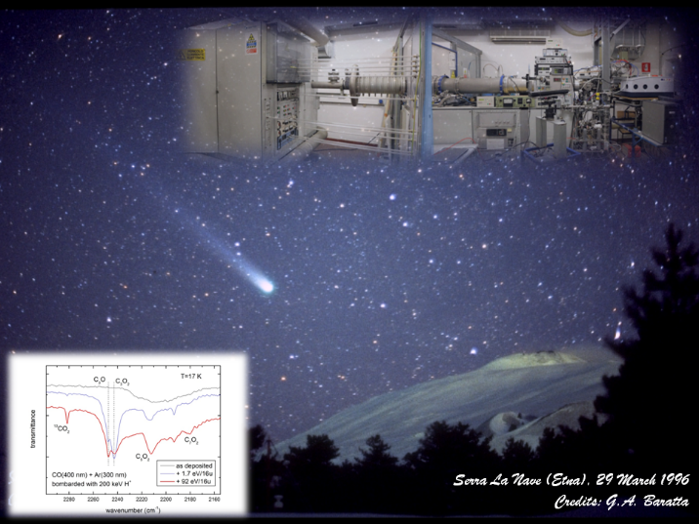
Il Corso di Studi in Chimica Industriale, coordinato dal Prof. Placido Mineo, organizza un ciclo di seminari professionalizzanti con il coinvolgimento di studiosi ed esperti di diverse realtà scientifiche e produttive, chiamati ad illustrare i vari aspetti scientifici, tecnologici ed economici delle rispettive aree.
Il secondo incontro, dal titolo Astrochimica e simulazioni in laboratorio di solidi nelle condizioni estreme presenti nello spazio, sarà tenuto dalla Dott.ssa Maria Elisabetta Palumbo, Primo Ricercatore dell’Istituto Nazionale di Astrofisica (INAF) - Osservatorio Astrofisico di Catania, ed avrà luogo venerdì 20 maggio, alle ore 15:00, nell’aula A del Dipartimento di Scienze Chimiche.

Abstract
Le osservazioni astronomiche hanno mostrato che nello spazio sono presenti materiali solidi, in particolare, silicati, materiali carboniosi e molecole in fase solida ("ghiacci"). Questi materiali sono stati osservati sulle superfici di pianeti ed asteroidi, nelle comete e nelle nubi molecolari dense, che sono il luogo dove si stanno formando nuove stelle. In questi ambienti, i solidi sono sottoposti al continuo irraggiamento da parte di fotoni UV e ioni veloci (raggi cosmici, vento solare, particelle solari energetiche). Ad oggi, le conoscenze sugli effetti che fotoni UV e ioni cosmici inducono su solidi di interesse astrofisico si basano soprattutto su esperimenti di laboratorio che simulano le condizioni di vuoto, bassa temperatura e di irraggiamento subito dai solidi nello spazio. A Catania, presso l'Istituto Nazionale di Astrofisica (INAF), il Laboratorio di Astrofisica Sperimentale (LASp) è equipaggiato per questo tipo di studi sperimentali di interesse nel campo dell'astrofisica. Questi esperimenti trovano applicazione anche nello studio del danneggiamento di materiali e dispositivi di interesse per l'industria spaziale.

